ПАСПОРТ
ИМАГ-РК-БПИ - Ремонтный комплект для муфт и оболочки кабеля с БПИ-изоляцией на 10 кВ

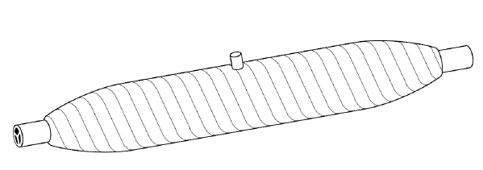

СвязьКомплект, Москва
2025 г.
Артикул: ИМАГ-РК-БПИ
Комплект разработан специально для применения на предприятиях горнодобывающей и металлургической промышленности, в том числе в подземных горных выработках. Метод нагнетания компаунда позволяет эффективно противодействовать появлению течей масла из-под восстановленной оболочки.
Состав комплекта:

Наименование | Кол-во
Электротехнический компаунд 2131, 600 г | 2
Изоляционная лента ПВХ высшего класса KC63 38ммх0,18ммх20м | 1
Объемная сетка в виде ленты для создания объемного сростка Scotch P3F, 50мм х 7м | 2
2183 Виниловая лента E-Z, 101 мм х 30 м | 2
LAVR Ln1728 Очиститель контактов 335 мл., Краска\LAVR | 1
Пружинное кольцо CFS P 64, 31 - 50мм | 4
Чулок из Луженой Медной сетки для Экранирования /Заземления, SS 25 мм 2 х 1м | 1
Перчатки нейлоновые с нитриловым 1/2 облива | 1
Самослипающаяся силиконовая резиновая изоляционная лента KC73 19ммх0,76ммх9,15м | 1
Силиконовая герметизирующая мастика 3М для заделки корешка кабеля с бум. изоляцией, 75г | 2
Клапан для закачки компаунда P1B | 2
Насадка P5B для подключения к пакету с компаундом | 2
Салфетки безворсовые, спиртовые, 1 шт. | 10
Шлифовальный материал 100мм х 0,5м, Р120 | 2

Характеристики:

- Напряжение: до 10 кВ
- Вид ремонта: комплект для ремонта концевых муфт и оболочек на кабеле с бумажной пропитанной изоляцией
- Тип кабеля: для трехжильных бронированных кабелей с пропитанной бумажной изоляцией любого сечения жил.
- Количество в упаковке: 1 шт.
- Гарантийный срок – 12 месяцев

Свидетельство о приемке
ИМАГ-РК-БПИ признан годным к эксплуатации.

Дата приемки «___» _______________ 2025г

Подпись ответственного за приемку
___________________________
___________________________
___________________________

